AKCINĖ BENDROVĖ „VIA LIETUVA“

Pirkimo dalyviams | 2025-11-11
 | Į 2025-11-03
DĖL PIRKIMO DOKUMENTŲ PAAIŠKINIMO Nr.10

Akcinė bendrovė “Via Lietuva” (toliau – Perkančioji organizacija) gavo tiekėjo klausimą dėl vykdomo pirkimo ID 4736116 „Krašto kelio Nr. 179 Dusetos – Degučiai – Dūkštas ruožo nuo 0 iki 6,04 km kapitalinis remontas“ dokumentų.
Perkančioji organizacija teikia suinteresuoto tiekėjo klausimą ir atsakymą į jį*:
Eil. Nr. | Klausimas | Atsakymas
1. | - Neatsakyta į 2025-11-03 12 klausimą dėl latakų.  Skersiniame profiliuose vaizduojama teleskopiniai latakai:  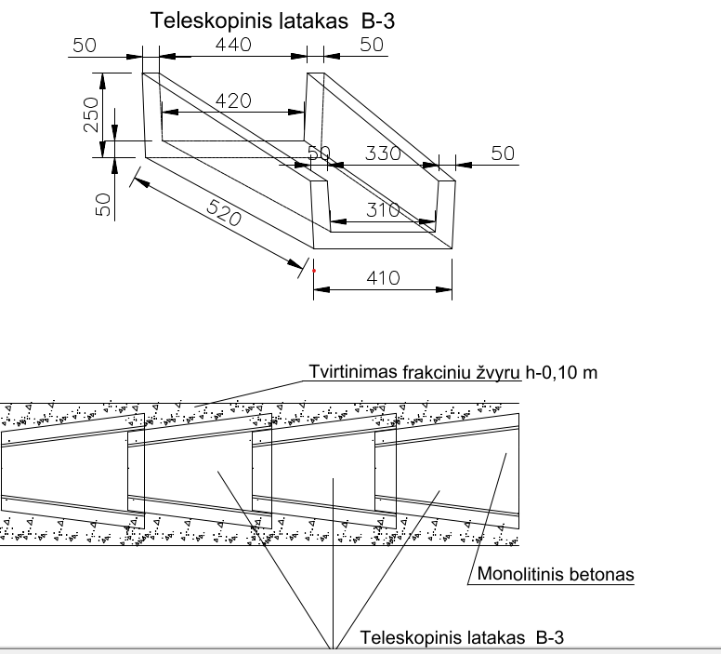  Ir akmeninia latakai:  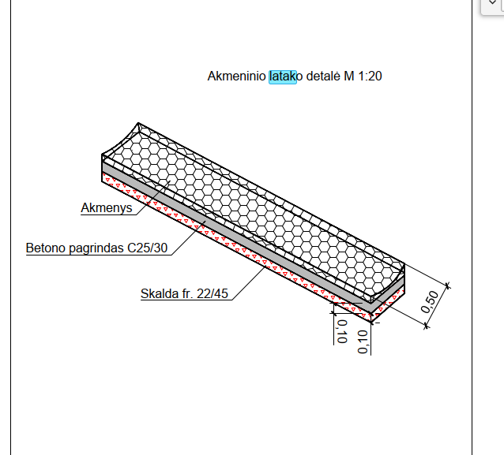  Techninėse specifikacijose:  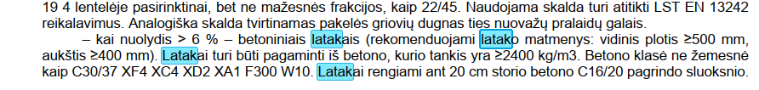  Techninės specifikacijos nesutampa su brėžiniais. Prašome nurodyti matmenis latako žiniaraščio 3.20 Pakelės griovių dugno sutvirtinimas betoniniais latakais 1127 m. Pabrėžiame, kad teleskopiniai latakai rengiami šlaituose ne griovio dugne. | Teleskopiniai latakai ir akmeniniai latakai taikomi šlaituose nuo kelkraščio iki griovio (vandeniui nuvesti šlaitu).  3.20 pozicija apima betoninius latakus griovio dugne (linijinis ilgis – 1127 m).  Taigi 3.20 pozicija nesidubliuoja su teleskopiniais/akmeniniais latakais.  3.20 pozicijos matmenys (patikslinimas).  Nustatomas tipinis betoninio latako profilis griovio dugne:  Viršutinis plotis ~0,60 m; dugno plotis ~0,50 m; šonų nuolydis apie 1:1;  Betono sluoksnio storis ≥0,10 m, betono klasė C25/30, aplinkos poveikio klasės pagal sąlygas (XF/XC), atsparumas šalčiui F150, vandens nepralaidumas W6;  Pagrindas – sutankintas šalčiui nejautrus sluoksnis, kraštai inkaruojami į šlaitą (≥0,10 m).
*Čia ir kitur suinteresuoto (-ų) tiekėjo (-ų) prašymo (-ų) paaiškinti / patikslinti pirkimo dokumentus tekstas neredaguotas.
Pateikiami Pirkimo sąlygų paaiškinimai / patikslinimai laikomi neatsiejama Pirkimo sąlygų dalimi, ir jų nuostatos turi viršenybę prieš ankstesniuose Pirkimo dokumentuose išdėstytas nuostatas. Prašome jais vadovautis teikiant pasiūlymus.

